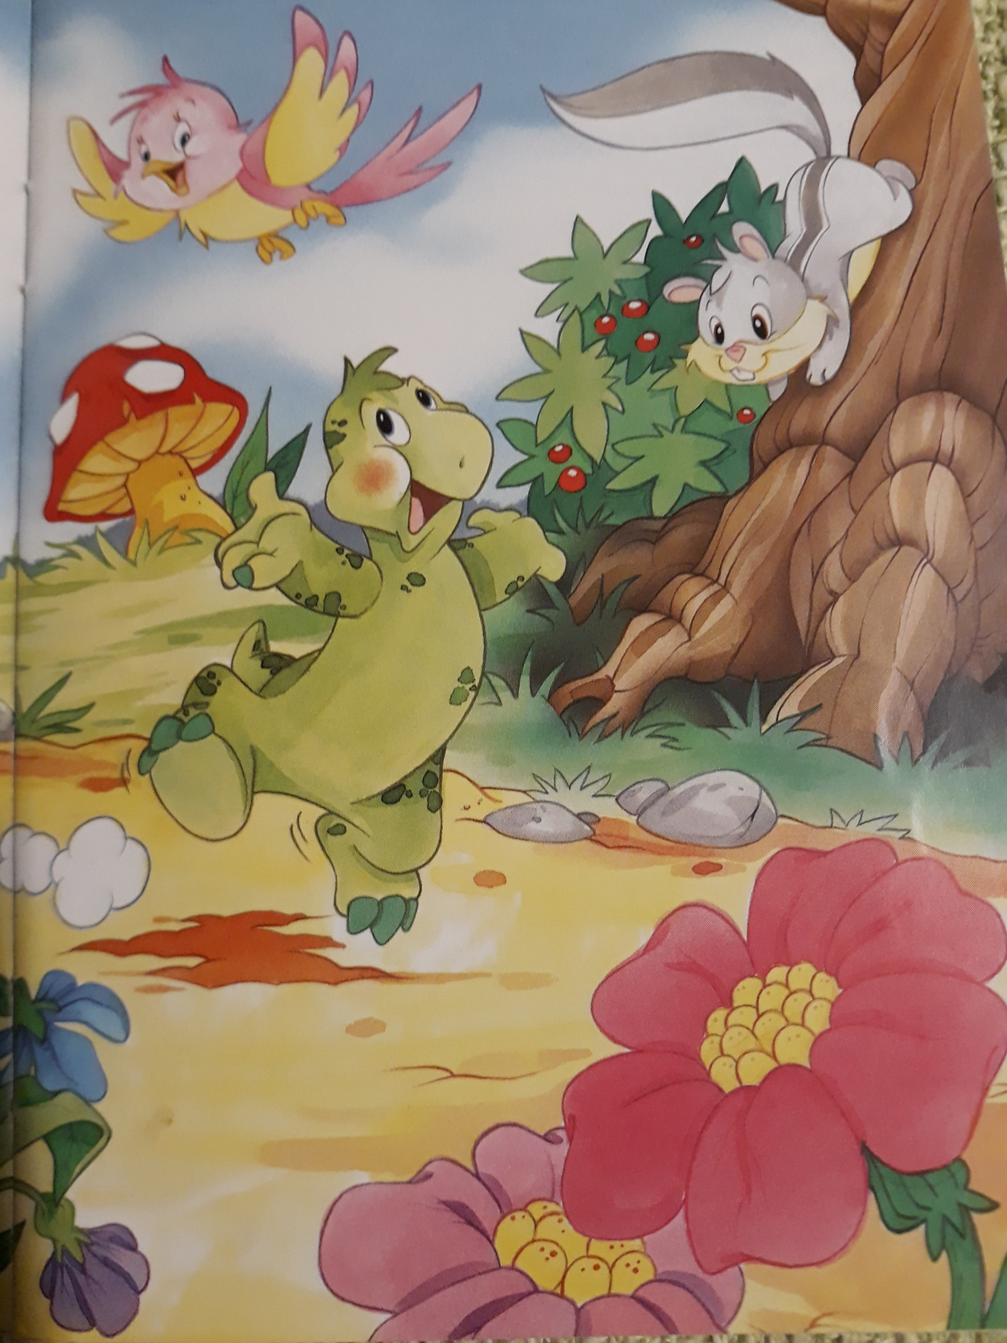
ČENČA, ČISTO POSEBNA ŽELVA
ZALOŽBA GRAHOVEC

Kdor želi in kdor hoče, tudi tako naučiti se je mogoče! Mojca Pertot
SLO – UL 1 (M.Pertot) ČENČA, ČISTO POSEBNA ŽELVA
(po knjigi Čenča, čisto posebna želva, založba Grahovec)
(opomba: če z miško klikneš na omogoči urejanje, lahko rešuješ UL kar na računalniku. Če želiš, si lahko UL spravljaš v svojo mapo. Rešene UL mi lahko tudi pošlješ v pregled. Saj veš, tudi zdaj zbiramo število UL in zvezdice.)

Besedilo:
Čenča je sovražila svoj težki oklep, zaradi katerega ni mogla biti tako gibčna in poskočna kot druge gozdne živali.
Nekega poletnega popoldneva, ko je sanjarila, kako skače, teka, se prevrača, je nenadoma začutila, da je postala čisto lahka….

Kot po čarovniji je oklep kar izginil. Hura! Zdaj je tudi Čenča spretna in urna. Vsa srečna se je spustila v dir, nekajkrat poskočila in odhitela pozdravit prijatelje metulje in ptiče.
Ti so bili čisto osupli, ko so jo videli brez oklepa. Sprva je sploh niso prepoznali.

Odgovori na vprašanja:
- Zakaj je Čenča sovražila težki oklep?
____________________________________________________________________
_____________________________________________________________________

- Kaj je sanjala nekega poletnega popoldneva?
____________________________________________________________________
_____________________________________________________________________
- Kako se je Čenča veselila, ko je ugotovila, da nima več oklepa?
____________________________________________________________________
_____________________________________________________________________
- Zakaj so bili prijatelji osupli?
_____________________________________________________________________
_____________________________________________________________________

Kdor želi in kdor hoče, tudi tako naučiti se je mogoče! Mojca Pertot
SLO – UL 2 (M.Pertot) ČENČA, ČISTO POSEBNA ŽELVA
(po knjigi Čenča, čisto posebna želva, založba Grahovec)
(opomba: če z miško klikneš na omogoči urejanje, lahko rešuješ UL kar na računalniku. Če želiš, si lahko UL spravljaš v svojo mapo. Rešene UL mi lahko tudi pošlješ v pregled. Saj veš, tudi zdaj zbiramo število UL in zvezdice.)

Besedilo:
Čenča je čez čas začutila, da jo sončni žarki žgejo v hrbet. »Hm, zavarovati se moram pred opeklinami,« je pomislila. »K ptiču Tkalcu stopim, imeniten krojač je in gotovo mi bo sešil lepo obleko.«

Ko je ptič Tkalec zagledal Čenčo, je od začudenja na široko zazijal.
»Si pa res nenavadna želva,« je vzkliknil. »Kako ti je ime? In kako, da nimaš oklepa?«
»Želva Čenča sem in na svojo veliko srečo sem izgubila svoj oklep. Zato zdaj potrebujem obleko in lasuljo, da me bosta varovali pred soncem.«

»Pomagal ti bom,« je rekel ptič Tkalec, »saj daleč naokrog ni boljšega krojača. Moje obleke in lasulje vsi zelo občudujejo.«

Odgovori na vprašanja:
- Kako je Čenča občutila sončne žarke?
____________________________________________________________________
_____________________________________________________________________

- Kam se je odpravila?
____________________________________________________________________
_____________________________________________________________________
- Kaj je želela Čenča, da ji naredi krojač Tkalec?
____________________________________________________________________
_____________________________________________________________________
- Kakšen krojač je bil ptič Tkalec?
_____________________________________________________________________
_____________________________________________________________________

Kdor želi in kdor hoče, tudi tako naučiti se je mogoče! Mojca Pertot
SLO – UL 3 (M.Pertot) ČENČA, ČISTO POSEBNA ŽELVA
(po knjigi Čenča, čisto posebna želva, založba Grahovec)
(opomba: če z miško klikneš na omogoči urejanje, lahko rešuješ UL kar na računalniku. Če želiš, si lahko UL spravljaš v svojo mapo. Rešene UL mi lahko tudi pošlješ v pregled. Saj veš, tudi zdaj zbiramo število UL in zvezdice.)

Besedilo:
Lepa rožnata obleka je bila hitro narejena. Čenča si jo je oblekla in se v zrcalu ogledovala z vseh strani. »Res mi pristoji,« si je rekla, nato pa se iz vsega srca zahvalila ptiču Tkalcu in odšla.
Počutila se je lahko kot metulj in njen korak je bil poskočen. Bilo je, kot bi letela!

Srečala je očeta Svizca, ki je ob pogledu nanjo skoraj padel vznak od smeha.
Ampak Čenči ni bilo mar in je odskakljala naprej do jase, kjer je gospa Taščica nabirala češnje. Čenča jo je veselo pozdravila :«Živijo, kako ti gre? Pa tvoji malčki, so zdravi?«
»Kdo pa si ti? Brigaj se zase, še boljše, izgini!« ji je osorno odvrnila gospa Taščica.

Odgovori na vprašanja:
- Kakšno obleko je ptič Tkalec zašil Čenči? ____________________________________________________________________
_____________________________________________________________________

- Kako se je Čenča počutila v novi obleki?
____________________________________________________________________
_____________________________________________________________________
- Kaj je naredil oče Svizec, ko je zagledal Čenčo?
____________________________________________________________________
_____________________________________________________________________
- Kako je gospa Taščica odzdravila Čenči?
_____________________________________________________________________
_____________________________________________________________________

Kdor želi in kdor hoče, tudi tako naučiti se je mogoče! Mojca Pertot
SLO – UL 4 (M.Pertot) ČENČA, ČISTO POSEBNA ŽELVA
(po knjigi Čenča, čisto posebna želva, založba Grahovec)
(opomba: če z miško klikneš na omogoči urejanje, lahko rešuješ UL kar na računalniku. Če želiš, si lahko UL spravljaš v svojo mapo. Rešene UL mi lahko tudi pošlješ v pregled. Saj veš, tudi zdaj zbiramo število UL in zvezdice.)

Besedilo:
» Kdo sem? Čenča sem, le brez oklepa!« je odgovorila Čenča.
»Kaj res?« je vprašala veverica Mica iz svoje dupline. »Zakaj si zavrgla tako trdno hišo? Zdržala bi toliko časa kot ti. Jaz pa moram svoje gnezdo vsako leto na novo narediti. Še žal ti bo za tvojim oklepom!«
Čenča se ni zmenila za veverico in je spet vzela pot pod noge.

Ob mlaki je babica Žaba počivala na lokvanjevem listu.
»Dober dan, babica Rega!« ji je zaklicala Čenča. Rega je začudeno zamomljala :«Kdor koli že si, dober dan!«
Čenča je smeje se rekla: «Čenča sem! In znebila sem se stare hiše.«
Babica Rega pa se je začudila: »A tako! Zakaj pa? No, moram reči, da kljub svoji častitljivi starosti še nikoli nisem videla želve brez oklepa.«

Odgovori na vprašanja:
- Kaj mora vsako leto narediti veverica Mica ? __________________________________________________________________________________________________________________________________________

- Kaj pomeni, da je Čenča je vzela pot pod noge? ____________________________________________________________________
_____________________________________________________________________
- Kje je počivala babica Rega?
____________________________________________________________________
_____________________________________________________________________
- Čemu se je začudila babica Rega?
_____________________________________________________________________
_____________________________________________________________________
Kdor želi in kdor hoče, tudi tako naučiti se je mogoče! Mojca Pertot
SLO – UL 5 (M.Pertot) ČENČA, ČISTO POSEBNA ŽELVA UL 5
(po knjigi Čenča, čisto posebna želva, založba Grahovec)
(opomba: če z miško klikneš na omogoči urejanje, lahko rešuješ UL kar na računalniku. Če želiš, si lahko UL spravljaš v svojo mapo. Rešene UL mi lahko tudi pošlješ v pregled. Saj veš, tudi zdaj zbiramo število UL in zvezdice.)

Besedilo:
Poletje je minilo in zima je bila pred vrati. Ob prvem deževju in mrazu se je Čenči stožilo po njeni stari hiški. Pomislila je, da bo prosila za gostoljubje svoje prijatelje, gozdne živali.
Odšla je do ježa in mu potrkala na vrata. Nič. Potrkala je močneje in čez nekaj časa je namrgodeni jež le odprl okno.
»Kaj me nadleguješ, medtem ko spim?« jo je besno nadrl. »Zapri se v svoj oklep!« In je zaloputnil okno.
Čenča je poskušala pri drugih prijateljih, a povsod je dobila isti odgovor: »Želve imajo oklep, ne potrebujejo druge hiše.«

Odgovori na vprašanja:
- Kdaj se je Čenči stožilo po njeni stari hiški ? __________________________________________________________________________________________________________________________________________

- Koga je želela prositi za gostoljubje? ____________________________________________________________________
_____________________________________________________________________
- Kaj je delal jež, ko je potrkala na njegova vrata?
____________________________________________________________________
_____________________________________________________________________
- Kaj so gozdni prijatelji rekli želvi, ko jih je prosila za gostoljubje ?
_____________________________________________________________________
_____________________________________________________________________

Kdor želi in kdor hoče, tudi tako naučiti se je mogoče! Mojca Pertot
SLO – UL 6 (M.Pertot) ČENČA, ČISTO POSEBNA ŽELVA UL 6
(po knjigi Čenča, čisto posebna želva, založba Grahovec)
(opomba: če z miško klikneš na omogoči urejanje, lahko rešuješ UL kar na računalniku. Če želiš, si lahko UL spravljaš v svojo mapo. Rešene UL mi lahko tudi pošlješ v pregled. Saj veš, tudi zdaj zbiramo število UL in zvezdice.)

Besedilo:
Drgetajoča od mraza se je Čenča stisnila pod veliko korenino. Noč je bila grozna : veter je zavijal, drevesa so se upogibala nad želvo, kot bi jo hotela požreti.
Naslednjo noč je bilo še hujše, ker je zapadel prvi sneg. Le kaj naj zdaj naredil z rožnato obleko! Čenča je objokovala svoj trdni in topli oklep.

A težave so se šele začele. Ko je Čenča naslednjo noč zmrzovala pod svojo korenino, je vzdignila pogled in pred seboj zagledala koničasti volkov gobec. Samo oklep bi jo lahko rešil. Volk je skočil nanjo, razširil kremplje in …

In Čenča se je zbudila. Na srečo so bile samo sanje, hude sanje. Njen trdni oklep je bil še zmeraj na svojem mestu…

Kot pa se pogosto zgodi, so sanje Čenčo poučile, da se ni dobro preveč pritoževati, temveč je treba ljubiti in ceniti to, kar imaš.

Odgovori na vprašanja:
- Kam se je stisnila Čenča ? __________________________________________________________________________________________________________________________________________

- Kakšne noči je preživela? ____________________________________________________________________
_____________________________________________________________________
- Kaj je pomislila, ko je zagledala volka?
____________________________________________________________________
_____________________________________________________________________
- Kaj se je želva naučila iz sanj ?
_____________________________________________________________________
_____________________________________________________________________

